**Under Armour verpflichtet zwei neue Weltstars**

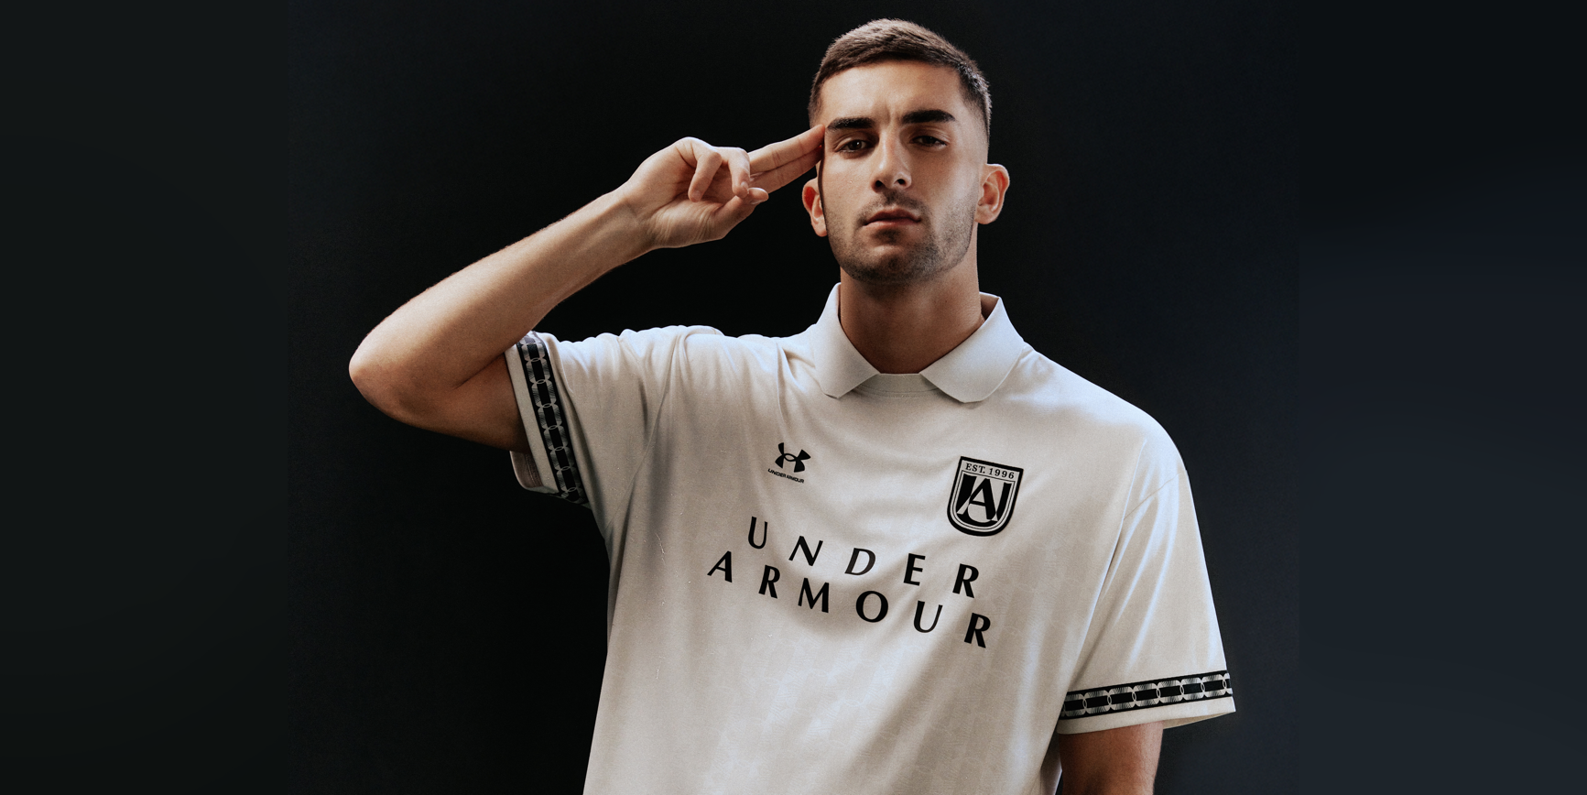

Seine Mitspieler nennen ihn „den Hai“: Der 24-jährige Stürmer des FC Barcelona, Ferran Torres, ist das neueste Mitglied im talentierten Kader von Under Armour. Der Spanier ist nach seiner Verletzungspause seit Ende November wieder in Topform und konnte seitdem vier Tore für den FC Barcelona erzielen - unter anderem beim wichtigen Auswärtssieg bei Borussia Dortmund. Mit seiner entschlossenen und robusten Spielweise ist er nicht nur für jeden Verteidiger schwer zu halten, sondern passt auch perfekt zu den Werten von Under Armour. Hier reiht sich Torres neben seinen Teamkollegen Fermín López und Marc Casadó sowie den deutschen Nationalspielern Antonio Rüdiger oder Malick Thiaw ein. Um seine Schnelligkeit und Beweglichkeit auf dem Platz optimal ausspielen zu können, wird der 24-Jährige künftig im Shadow Elite 2 von Under Armour auflaufen.

Ein Bild, das Person, Kleidung, Menschliches Gesicht, Mann enthält.
**Noch mehr Weltklasse in Under Armour Fußballschuhen**

Mit Douglas Costa konnte Under Armour einen weiteren Weltklasse-Fußballer für sich gewinnen. Der 34-jährige Brasilianer trägt wie Ferran Torres den UA Shadow Elite 2, um seine unwiderstehliche Schnelligkeit, Wendigkeit und Kreativität optimal ausspielen zu können. Mit dem FC Bayern München gewann Costa 2021 die FIFA Klub-Weltmeisterschaft und feierte darüber hinaus bereits 24 Titel in seiner Karriere. Nach Stationen bei Schachtjor Donezk, dem FC Bayern, Juventus Turin, Grêmio, Los Angeles Galaxy und Fluminense wechselte der 34-Jährige im vergangenen Sommer nach Australien zum Sydney FC. Der von Alexander Baumjohann geführte Verein wird wie Costa vom amerikanischen Sportartikelhersteller Under Armour gesponsert.